**RESOLUCIÓN NÚMERO DE**

( (fecha: día, mes) )

**Por la cual se establece la metodología a ser aplicada en la determinación de volúmenes máximos de combustibles líquidos excluidos de IVA y exentos de arancel e impuesto nacional a la gasolina y al ACPM dentro de cada municipio reconocido como zona de frontera y su distribución a través de las estaciones de servicio habilitadas por el Ministerio de Minas y Energía**

**EL MINISTRO DE MINAS Y ENERGÍA**

En uso de las facultades legales y en especial las señaladas en la Ley 1430 de 2010, modificado por el Artículo 173 de la Ley 1607 de 2012, la Ley 1819 de 2016, el Decreto 1617 de 2013 y el Decreto 1073 del 2015 y

**CONSIDERANDO:**

Que en desarrollo de los artículos 285, 289 y 337 de la Constitución Política de Colombia, la Ley 191 de 1995 en su artículo 1 estableció un régimen especial para las Zonas de Frontera, con el fin de promover y facilitar su desarrollo económico, social, científico, tecnológico y cultural.

Que el Artículo 1 de la Ley 681 de 2001 modificó el régimen de concesiones de combustibles en las zonas de frontera y estableció otras disposiciones en materia tributaria para los combustibles distribuidos en Zonas de Frontera.

Que el Decreto 1073 de 2015, “*Decreto Único Reglamentario del Sector Administrativo de Minas y Energía*”, se expidió con el objeto de compilar todas las normas que rigen el sector de Minas y Energía y contar con un instrumento jurídico único. Que a su vez, este Decreto estableció los parámetros y variables para el cálculo de las asignaciones de los volúmenes máximos de combustibles líquidos derivados del petróleo, excluidos de IVA y exentos de arancel e impuesto nacional a la gasolina y al ACPM, a distribuir en los municipios definidos como Zona de Frontera.

Que para efectos de la aplicación de las exenciones tributarias de que trata el inciso primero del Artículo 9 de la Ley 1430 de 2010, modificados por el Artículo 173 de la Ley 1607 de 2012 y por el artículo 220 de la Ley 1819 de 2016, éstas serán destinadas a los habitantes de los municipios denominados como zonas de frontera, municipios que se definieron en el Artículo 2.2.1.1.2.2.5.1. “*Definiciones Aplicables a la Distribución de Combustibles Líquidos Derivados del Petróleo en Zonas de Frontera*” del Decreto 1073 de 2015.

Que el Decreto 1073 de 2015, estableció en su artículo 2.2.1.1.2.2.6.10 que los volúmenes máximos asignados por el Ministerio de Minas y Energía, tendrán una vigencia de dos (2) años y serán fijados durante el primer trimestre del primer año del respectivo período.

Que con el fin de determinar la metodología para distribuir los volúmenes máximos de combustibles líquidos en zonas de frontera, se realizó un concurso de méritos el cual fue adjudicado previo cumplimiento de los requisitos establecidos en la normativa vigente, a la firma de consultores Delvasto & Echeverria, quien suscribió el Contrato GGC 279 de 2016 cuyo objeto era *“Realizar una consultoría para la caracterización de la demanda de los combustibles líquidos derivados el petróleo y construcción de la metodología de asignación de cupos para los municipios de zona de frontera”.*

Que para determinar la metodología de asignación de volúmenes máximos de combustibles líquidos a los municipios reconocidos como zona de frontera, se evidenció la necesidad de establecer un escenario acorde a la situación actual, teniendo en cuenta los incrementos de volúmenes máximos aprobados por el Ministerio de Hacienda y Crédito Público desde agosto del año 2015.

Que de acuerdo con los análisis realizados por la Consultoría, se incluyeron los indicadores nacionales de Población, Valor Agregado y Compras de Combustibles, no sólo de los municipios zona de frontera, sino también de los municipios del resto del país que cuentan con estaciones de servicio.

Que con base en la información de la Dirección de Censos y Demografía del Grupo de Proyección de Población y Estudios Demográficos, del Departamento Administrativo Nacional de Estadística – DANE-, se obtuvieron los datos de la variable de población del año 2016 que se aplica a la presente metodología.

Que a partir del año 2013, la Dirección de Síntesis y Cuentas Nacionales del Departamento Administrativo Nacional de Estadística – DANE-, define el Indicador de Importancia Económica Municipal, con el propósito de dar cumplimiento a lo establecido en la Ley 1551 del 2012 “*Por la cual se dictan normas para modernizar la organización y funcionamiento del municipio*”, este indicador calcula el valor agregado del departamento entre cada uno de sus distritos y municipios ubicados en su jurisdicción, a partir de una estructura obtenida con indicadores sectoriales directos e indirectos, el cual se tomó como base para la variable denominada “Valor Agregado”.

Que de acuerdo con la información de compras reportado en el Sistema de Información de Combustibles – SICOM-, se obtuvieron los datos de la variable denominada “Compras de Combustibles”, utilizada dentro de la presente metodología.

Que para el análisis de las tres variables y sus correlaciones se tomaron tres períodos de tiempo, diferenciados entre sí y con características particulares. Estos períodos están comprendidos entre septiembre de 2015 a diciembre de 2016.

Que una vez realizado el análisis de los tres periodos, se determinó un volumen base municipal que permite simular la demanda de combustibles de los municipios con características demográficas y económicas similares.

Que a partir de dicho Volumen Base Municipal y consumo histórico de septiembre de 2015 a diciembre de 2016, se determinaron los niveles de utilización de los volúmenes máximos asignados y se establecieron los factores de ajuste necesarios para determinar el volumen de combustibles que requiere cada municipio.

Que de conformidad con lo establecido en el artículo 2.2.1.1.2.2.6.9. del Decreto 1073 de 2015, se distribuirá el volumen máximo asignado entre las estaciones de servicio habilitadas de acuerdo con las variables de consumo de combustible en el periodo y la capacidad de instalada total de cada estación de servicio, en una proporción 80%-20% respectivamente.

Que la capacidad de almacenamiento conforme a los estudios “*Consultoría para el análisis y actualización del estudio de márgenes de la gasolina y el diésel contratado por el MME en el 2011, con el fin de aplicarlo en el esquema tarifario de la CREG. Sumatoria. 2015”* y la “*Propuesta de actualización de metodología para la asignación general de combustibles líquidos en zonas de frontera. Ortiz Cerón Verónica. Romero Romero Luis Carlos. 2014”*, determinaron los días óptimos de capacidad de almacenamiento en estaciones de servicio de zonas de frontera en nueve (9) días.

Que el Decreto 1647 del 20 de octubre de 2016 creo Las Zonas Veredales Transitorias de Normalización (ZVTN), dentro de los municipios considerados como Zonas de Frontera se crearon las siguientes Zonas de Ubicación Temporal:



Que el Ministerio de Minas y Energía socializó oportunamente la metodología de determinación de volúmenes máximos de combustibles líquidos excluidos de IVA y exentos de arancel e impuesto nacional a la gasolina y al ACPM en las siguientes fechas:

* 25 de enero de 2017: Nariño
* 26 de enero de 2017: Norte de Santander y Arauca
* 27 de enero de 2017: Cesar
* 30 de enero de 2017: La Guajira
* 1 de febrero de 2017: Amazonas; Boyacá; Vichada; Guainía; Chocó y Vaupés
* 2 de febrero de 2017: Putumayo

Que en virtud de los principios al debido proceso, a la publicidad consagrados en los artículos 29 y 209 de la Constitución Política, y en atención a lo previsto en los numerales 4 y 8 del artículo 8 de la Ley 1437 de 2011 y del Decreto 270 del 2017 es deber de la administración pública en los proyectos de regulación publicar los actos administrativos por un periodo de quince (15) días para recibir opiniones, sugerencias o propuestas alternativas tendientes a permitir la participación de las personas en las determinaciones y regulaciones de su interés, como en efecto sucedió.

Que posterior a la publicación de la metodología en la página web del Ministerio de Minas y Energía, la Superintendencia de Industria y Comercio (SIC) revisó y dio a conocer sus comentarios sobre la propuesta antes de dar vía libre al proyecto regulatorio que establece la metodología a ser aplicada en la determinación de volúmenes máximos de combustibles líquidos derivados del petróleo.

Que de acuerdo con lo previsto en el artículo 2.3.4.1.15. *Ingreso al productor en zonas de frontera* del Decreto 1068 de 2015, el Ministerio de Hacienda y Crédito Público emitió concepto sobre la metodología indicando que el costo anual no podrá exceder los doscientos dieciséis mil millones de pesos ($216.000.000.000), comunicación allegada a este Ministerio bajo el radicado No. 2017003768 del 23 de enero de 2017.

En mérito de lo expuesto,

**RESUELVE**

**Artículo 1. DEFINICIONES:** Para los efectos de la presente Resolución se tendrán en cuenta las siguientes definiciones:

1. **ASIGNACIÓN DE VOLÚMENES MÁXIMOS DE COMBUSTIBLES MUNICIPALES**

**Población:** Corresponde al número de habitantes de un lugar y que para esta metodología corresponde al valor estimado para el año 2016 por la Dirección de Censos y Demografía del Grupo de Proyección de Población y Estudios Demográficos, del Departamento Administrativo Nacional de Estadística –DANE-[1].

**Valor Agregado:** Es el valor adicional creado en el proceso de producción por efecto de la combinación de factores. Se obtiene como diferencia entre el valor de la producción bruta y los consumos intermedios empleados y contiene la remuneración de los asalariados, impuestos indirectos netos de subsidios, consumo de capital fijo y el excedente de explotación[2].

**Valor Agregado Ajustado:** Es el valor que agrupa las variables independientes a la población, con el fin de eliminar la colinealidad con dicha variable. Para este fin, se tomaron las 31 variables utilizadas por el DANE en el modelo de cálculo del Valor Agregado 2014, información disponible en forma individual por municipio, y se analizaron frente a la población, para determinar cuáles presentan algún grado de colinealidad con la población y cuáles son independientes[3].

**Consumo Mensual del Municipio**: Corresponde a la suma de las compras mensuales de las estaciones de servicio de un municipio durante el periodo definido, extraído del Sistema de Información de Combustibles – SICOM-.

**Volumen Base Municipal (VBM):** Corresponde al mayor volumen seleccionado del resultante de la aplicación de la regresión múltiple a las ecuaciones de la correlación entre población, consumo de combustibles y valor agregado para cada municipio en tres escenarios determinados de tiempo.

**Volumen Máximo Municipal (VMM):** Es la asignación de volúmenes de combustible líquidos excluidos de IVA y exentos de arancel e impuesto nacional a la gasolina y al ACPM para cada municipio zona de frontera el cual se distribuye a las estaciones de servicio del respectivo municipio.

1. **DISTRIBUCIÓN DE VOLÚMENES MÁXIMOS A LAS ESTACIONES DE SERVICIO**

**Compras Mensuales de las Estaciones de Servicio**: Volúmenes de compras mensuales realizadas por cada estación de servicio registrada en SICOM, que incluye las compras de volúmenes aprobados y las compras de combustibles a precio nacional. La información de SICOM permite desagregar por combustible y por fechas de compra.

**Compras Promedio Mensual de Estaciones de Servicio**: Volumen promedio de las compras realizadas por una estación de servicio a lo largo de cada periodo de análisis, extraído de SICOM.

**Cesiones**: Volúmenes aprobados a una estación de servicio que, al no ser utilizados por esta, los entrega a un tercero para que éste último los comercialice. Las compras de volúmenes cedidos quedan registradas a la estación de servicio que recibe la cesión.

**Base Volumétrica de Análisis (BVA)**: Sumatoria de los volúmenes máximos asignados mensualmente por estación de servicio y las cesiones realizadas por cada estación de servicio a terceros.

**Capacidad Óptima de Almacenamiento:** Es la cantidad de días de almacenamiento necesarios para garantizar la rotación de inventarios de acuerdo con el nivel de compras de una estación de servicio en zona de frontera, estimada en nueve (9) días[4].

**Meses Operativos (MO):** Es el número de meses en los que una estación de servicio contó con volumen máximo asignado entre septiembre de 2015 y diciembre de 2016. .

**Meses de Cumplimiento (MC):** Es el número de meses en el que la estación de servicio presentó compras iguales o superiores al volumen asignado mensual.

**Almacenamiento de las Estaciones de Servicio**: Corresponde al volumen que tiene disponible cada estación de servicio para el almacenamiento de combustibles líquidos y que está certificado por un ente certificador debidamente acreditado ante la Organización Nacional de Acreditación, ONAC.

**Índice de Rotación de inventarios (IRI):** Cálculo que permite conocer si el volumen de almacenamiento de una estación de servicio es el adecuado para su nivel de compras. La rotación de inventarios se mide en días. El valor óptimo definido para las estaciones de servicio de los municipios de fronteras es de nueve (9) días.

**Volumen Distribuido por Compras Mínimo Municipal (VDCM Municipal):** Es el mínimo valor que resulta de comparar los Volúmenes Distribuidos por Compras de las estaciones de servicio de un mismo municipio.

**Volumen Máximo Distribuido Diciembre 2016 (VMDD 2016):** Corresponde al valor asignado a la estación de servicio en el mes de diciembre de 2016 mediante la metodología 9 1283 de 2014.

**Límite Superior (LS):** Corresponde al valor máximo que puede ser asignado a una estación de servicio, que para las áreas metropolitanas es de 320.000 galones y para el resto de municipios 220.000 galones.

**ARTÍCULO 2. METODOLOGÍA:** Establecer la metodología a ser aplicada en la determinación de volúmenes máximos de combustibles líquidos excluidos de IVA y exentos de arancel e impuesto nacional a la gasolina y al ACPM que dentro de cada municipio y corregimiento reconocido como zona de frontera corresponde a las estaciones de servicio allí localizadas y debidamente registradas en el SICOM.

La metodología se conforma de dos etapas: a.) La asignación de volúmenes máximos de combustibles municipales y b.) La distribución de volúmenes máximos de combustibles a las estaciones de servicio activas en cada municipio.

1. **ASIGNACIÓN DE VOLÚMENES MÁXIMOS DE COMBUSTIBLES MUNICIPALES**

Gráfica 1 – Diagrama de flujo del cálculos de asignación de volúmenes máximos de combustibles municipales.

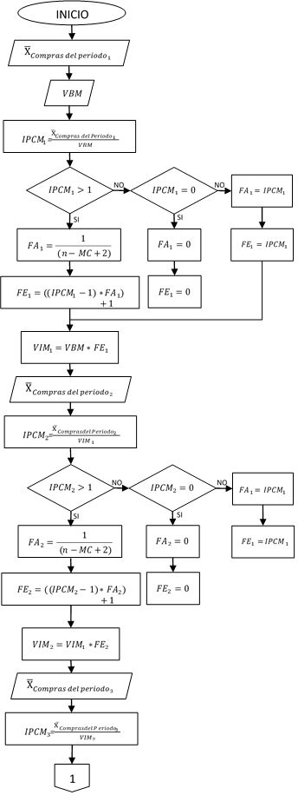

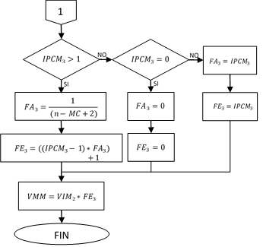

La Metodología contempla que para la asignación de los volúmenes máximos de combustibles municipales, inicie con el cálculo de un Volumen Base Municipal (VBM) y se ajuste en tres periodos consecutivos entre septiembre de 2015 a diciembre de 2016, en tanto estos periodos permiten estimar los comportamientos del consumo de combustibles bajo estacionalidades observadas.

* **Cálculo del Volumen Base Municipal (VBM)**

A fin de establecer el escenario que contenga el mayor grado de certeza en la estimación de la demanda potencial de combustibles en zona de frontera, se requiere encontrar una estimación del consumo, teniendo en cuenta la incidencia de particularidades propiamente de las zonas de frontera.

Para el efecto, se incluyeron los consumos de combustible de todos los municipios que cuentan con estaciones de servicio a nivel nacional excepto los municipios de zona frontera y la ciudad de Bogotá, de manera que se excluyan externalidades propias de estas regiones que pueden distorsionar el cálculo.

Mediante un análisis estadístico de las variables que posiblemente podrían incidir en el comportamiento de consumo de combustibles, se determinaron los coeficientes de correlación existentes entre los consumos de combustibles y las posibles variables tales como: Producto Interno Bruto (PIB), Necesidades Básicas Insatisfechas (NBI), Categorización de Municipios, Ingresos Corrientes de Libre Destinación, Población, Valor Agregado, entre otras.

Las variables se analizaron con respecto al consumo de combustibles a nivel nacional durante los meses de septiembre y noviembre de 2015, meses en los cuales se pudieron evidenciar consumos cercanos a la demanda real de combustibles.

Con base en el análisis de cada una de las variables de manera independiente respecto al consumo y una vez definidas las regresiones lineales se seleccionaron las variables que presentaron un coeficiente de correlación mayor y cercano a uno, que evidencie que la relación entre las variables es fuerte y directa con el consumo de combustible.

Por lo anterior, el resultado del ejercicio, determino que las variables a ser incluidas en el modelo, deben ser Población y Valor Agregado. A continuación se señalan los resultados de las regresiones lineales obtenidas:

Para Población,

*y = 5,1995 x + 19346*

*r2 = 0,9075*

Donde,

*y = volumen de compras en galones*

*x = población del municipio*

Para Valor Agregado,

*y = 333,39 x + 58064*

*r2 = 0,8412*

Donde,

*y = volumen de compras en galones*

*x = valor Agregado*

Una vez seleccionadas las variables, se realiza una regresión múltiple entre las mismas con el fin de encontrar el modelo que permita estimar el VBM.

Con el fin de eliminar la colinealidad que pueda existir entre las dos variables seleccionadas, se realizó un ajuste del Valor Agregado, desagregando las variables y analizando la correlación de Pearson y el coeficiente de Significancia con respecto a la variable independiente Población.

Con base en lo anterior, la regresión múltiple incluye como variables independientes el Valor Agregado Ajustado y la Población y como variable dependiente o derivada el consumo de combustibles entre septiembre y noviembre de 2015, tomando solamente los municipios cuyo valor agregado ajustado es mayor que cero.

Al realiza la aplicación del modelo de regresión múltiple resulta el Volumen Base Municipal.

*VBM = (33.2691 * Valor Agregado Ajustado) + (5.8353 x Población)*

*r2= 0,7028*

* **Cálculo del Volumen Máximo Municipal.**

Para estimar el volumen correspondiente a cada municipio zona de frontera, es necesario ajustar el VBM con los consumos reales durante los siguientes periodos de manera fraccionada, a fin de incluir las variaciones producto de las estacionalidades.

1. De septiembre a diciembre de 2015
2. De enero a junio de 2016
3. De julio a diciembre de 2016

Para dicho ajuste, Se toma el VBM y se proyectan los resultados de cada periodo estableciendo escenarios consecutivos, donde el valor resultante del periodo será el volumen inicial del análisis del periodo subsiguiente. Ahora bien, el valor determinado en el último periodo corresponderá al VMM.

Para cada escenario, en primer lugar se debe determinar el Índice de Promedio de Cumplimiento Municipal (IPCM) del periodo de análisis mediante la siguiente ecuación:

$$Indice Promedio de Cumplimiento Municipal (IPCM) = \frac{\left(\overline{X} Compras del periodo\right)}{VBM}$$

*VBM = Volumen Base Municipal.*

Paralelamente, se calcula el Factor de Ajuste:

1. Si el IPCM es > 1. La fórmula a emplear es la siguiente:
$$Factor de Ajuste (FA)= \frac{1}{(Meses operativos-Meses de cumplimiento+2)}$$

2. Si el IPCM es ≤1, el FA será igual al IPCM.
3. Si el IPCM es = 0, el FA es igual a 0.

Una vez determinado el Índice Promedio de Cumplimiento y el Factor de Ajuste, se aplica la siguiente fórmula para determinar el Factor de Escalación:

1. Si el IPCM es ≥1. La fórmula a emplear es la siguiente:

$$Factor de Escalación ({FE}_{m})=\left(\left(IPCM-1\right)*FA\right)+1$$

*n = Número de meses del periodo de análisis*

1. Si el IPCM es <1, el FE será igual al IPCM.
2. Si el IPCM es = 0, el FE es igual a 0.

El Factor de Escalación permite ajustar los consumos de combustible del periodo analizado de acuerdo con la utilización de los volúmenes asignados por escenario por parte de los Municipios zonas de frontera, determinando el VMM.

De esta manera para cada escenario, se aplican las siguientes series de ecuaciones hasta llegar al periodo final:

$${Volumen Intermedio Municipal }_{1}=VBM*{FE}_{1}$$

$${Volumen Intermedio Municipal }_{2}={Volumen Intermedio Municipal }_{1}*{FE}_{2}$$

$$VMM={Volumen Intermedio Municipal }_{2}*{FE}_{3}$$

Si después de realizar todos los cálculos e iteraciones para cada municipio se encuentran municipios con volúmenes máximos asignados inferiores a 10.000 galones mensuales o incluso con un volumen de asignación de cero galones mensuales, se considera que dicho resultado no refleja las necesidades mínimas de la población asentada y que el resultado puede obedecer a problemas puntuales de las estaciones de servicio del municipio o a la ausencia de estas. En cualquiera de los casos mencionados, el modelo asigna un volumen mínimo de 10.000 galones mensuales.

1. **DISTRIBUCIÓN DE VOLÚMENES MÁXIMOS DE COMBUSTIBLES A ESTACIONES DE SERVICIO**

Gráfica 2 – Diagrama de flujo del cálculos de distribución de volúmenes a EDS

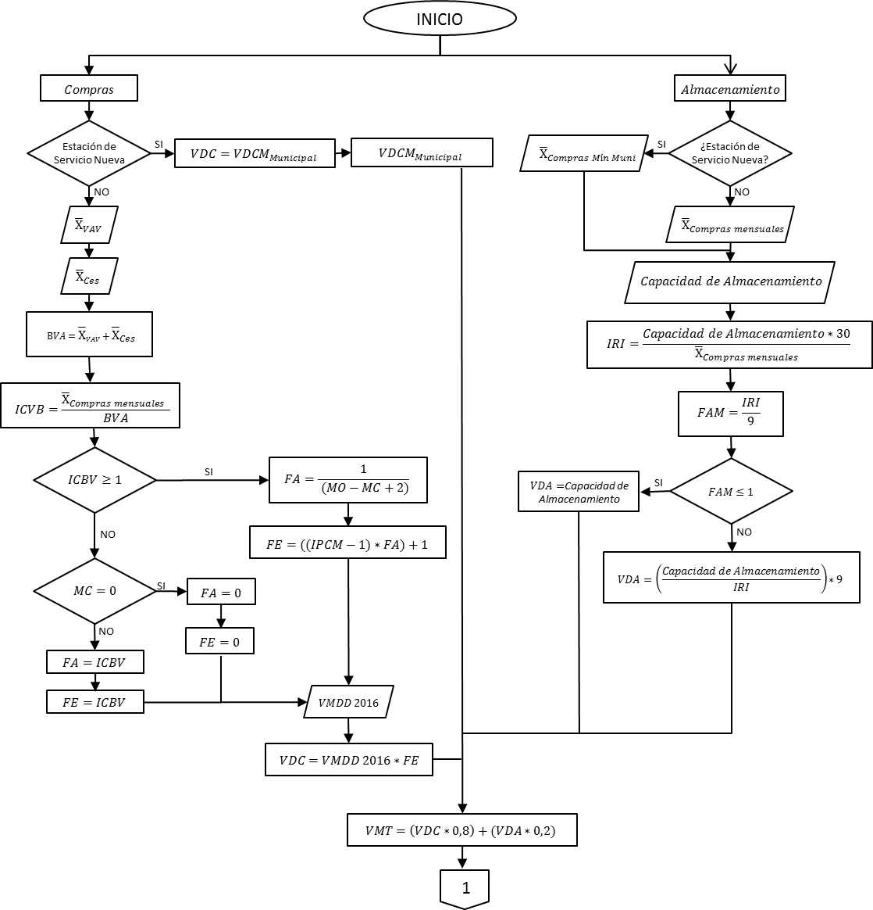

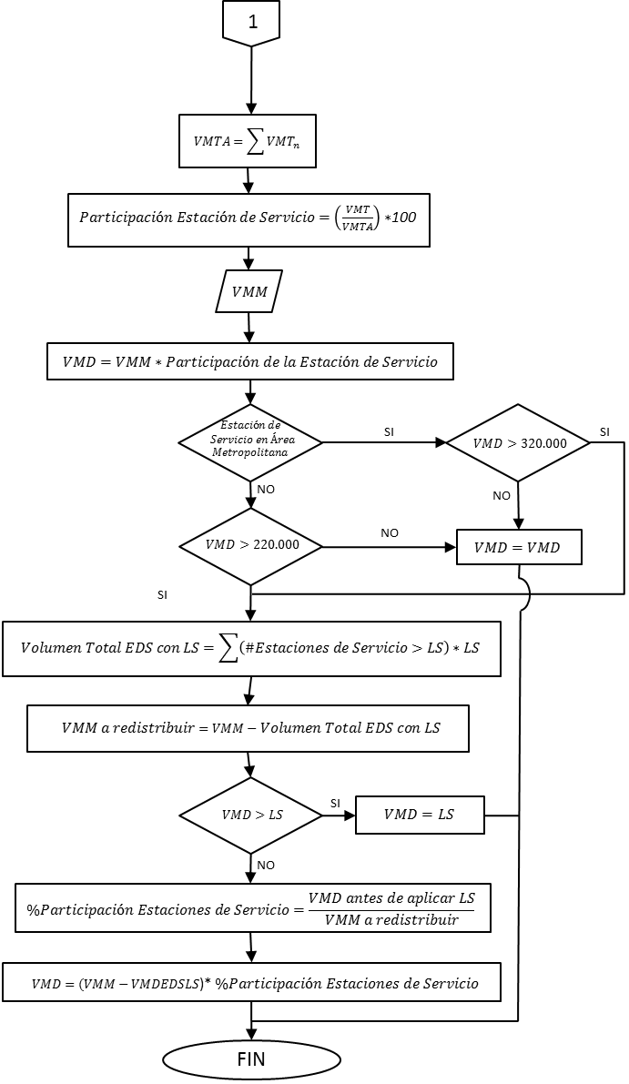

Los Volúmenes Máximos Distribuidos (VMD) de combustibles entre las estaciones de servicio se realiza teniendo en cuenta los Volúmenes Distribuidos por Compras (VDC) y los Volúmenes Distribuidos por Almacenamiento (VDA) de cada estación de servicio y su participación dentro del Volumen Máximo Municipal (VMM) resultante de la presente metodología.

La utilización de las variables de compras de combustibles y capacidad de almacenamiento debe tener una proporción 80% y 20% respectivamente para la determinación de la participación de las estaciones de servicio en los Volúmenes Máximos Municipales (VMM), en cumplimiento con lo dispuesto en el Decreto 1073 de 2015 y sus modificatorios.

La suma de los volúmenes distribuidos en las estaciones de servicio ubicadas en un municipio o corregimiento de zona de frontera, no podrá superar el volumen máximo asignado a éstos.

* **Volumen Distribuido por Compras (VDC).**

Para el Volumen Distribuido por Compras realizadas por cada estación de servicio, se toma el periodo comprendido entre septiembre de 2015 a diciembre de 2016, de acuerdo con el periodo seleccionado para la determinación de los Volúmenes Máximos Municipales. Este volumen incluye tanto las compras realizadas dentro y fuera de los volúmenes máximos asignados por estación de servicio durante el periodo de tiempo relacionado así como los consumos de cesiones recibidas.

Inicialmente, se debe determinar la Base Volumétrica de Análisis (BVA) mediante la siguiente ecuación.

$$BVA={X̅}_{VAV}+{X̅}_{Cesiones}$$

Donde:

${X̅}_{VAV}$*= Promedio de los volúmenes asignados vigentes por mes entre septiembre de 2015 y diciembre de 2016.*

${X̅}_{Cesiones}$*= Promedio de las cesiones recibidas por mes entre septiembre de 2015 y diciembre de 2016.*

Posteriormente, se debe determinar el Índice de Cumplimiento de Base Volumétrica (ICBV) con respecto a las compras promedio mensuales de combustible de cada estación de servicio durante septiembre de 2015 a diciembre de 2016, aplicando la siguiente fórmula:

$$ICBV= \frac{{X̅}_{Compras mensuales }}{BVA}$$

Paralelamente, se calcula el Factor de Ajuste:

1. Si el ICBV es ≥ 1. La fórmula a emplear es la siguiente:

$$Factor de Ajuste (FA)= \frac{1}{(MO-MC+2)}$$

*MO= Meses Operativos durante el periodo de 16 meses.*

*MC= Meses de Cumplimiento durante los MO.*

1. Si el ICBV es < 1, el FA será igual al ICBV.
2. En caso de ausencia meses de cumplimiento, no será tenido en cuenta el FA.

Ahora bien, proseguimos a calcular el Factor de Escalación (FE) que permite ajustar el volumen vigente distribuido a la estación de servicio en el mes de diciembre de acuerdo al comportamiento de la misma en el periodo de tiempo determinado de 16 meses. El Factor de Escalación se determina mediante la siguiente ecuación:

1. Si el ICBV es ≥1. La fórmula a emplear es la siguiente:
$$FE=\left(\left(ICBV-1\right)*FA\right)+1$$

2. Si el ICBV es <1, el FE será igual al ICBV.
3. Si el ICBV es = 0, el FE es igual a 0.

Con el cálculo del Factor de Escalación, se determina el Volumen Distribuido por Compras de acuerdo con la siguiente ecuación:

$$VDC=Volumen Vigente Distribuido en el mes de Dic. 2016*FE$$

En caso de que una estación de servicio haya sido reconocida como distribuidor minorista pero no cuente con asignación de volumen mediante la metodología vigente, el Volumen Distribuido por Compras (VDC) corresponde a:

$$VDC=VDCM Municipal$$

*VDCM Municipal = es el menor VDC a una estación de servicio del municipio.*

* **Volumen Distribuido por Almacenamiento (VDA).**

Para analizar el Volumen Distribuido por Almacenamiento (VDA) se debe hallar el Índice de Rotación de Inventarios (IRI) y posteriormente el Factor de Almacenamiento (FAM) a través de las fórmulas abajo descritas, para lo cual debe tenerse en cuenta la capacidad de almacenamiento de cada estación reportada en SICOM, el Promedio de Compras mensuales de la estación de servicio entre septiembre de 2015 a diciembre de 2016 y la capacidad óptima de almacenamiento definida en 9 días.

$$IRI=\frac{Capacidad de Almacenamiento*30}{ {X̅}_{Compras mensuales }}$$

En caso de que una estación de servicio haya sido reconocida como distribuidor minorista pero no cuente con asignación de volumen mediante la metodología vigente de conformidad con lo establecido en la Resolución 9 1283 de noviembre de 2014, el Promedio de Compras Mensuales corresponde a:

$${X̅}_{Compras mensuales }={\overline{X}MM}_{Compras mensuales }$$

${\overline{X}MM}_{Compras mensuales }$*= es el promedio mínimo municipal de compras mensuales reportadas por una estación de servicio.*

El Factor de Almacenamiento (FAM) permite determinar el Volumen Distribuido por Almacenamiento (VDA), para ello se deben aplicar las siguientes ecuaciones:

$$FAM=\left(\frac{IRI}{9}\right)$$

1. *Si el FAM ≤ 1 el VDA será:*
$$VDA=Capacidad de almacenamiento$$

2. *Si el FAM > a 1 el VDA será:*

$$VDA=\left(\frac{Capacidad de almacenamiento }{IRI}\right)*9$$

* **Volúmenes Máximos Distribuidos (VMD)**

Una vez hallado tanto el Volumen Distribuido por Compras (VDC) como el Volumen Distribuido por Almacenamiento (VDA), se procede a determinar los Volúmenes Máximos Distribuidos (VMD) de combustibles a estaciones de servicio. Para ello es indispensable en primer lugar aplicar la ponderación del 80% para compras y 20% para almacenamiento.

Se establece un Volumen Máximo Teórico (VMT) por estación de servicio, como referencia para establecer la participación de la estación de servicio en el Volumen Máximo Municipal.

$VMT= \left(VDC*80\%\right)+(VDA*20\%)$

Para determinar la participación de la estación de servicio, se debe hallar un Valor Máximo Teórico Agrupado (VMTA), que equivale a la sumatoria de los VMT de las estaciones de servicio del municipio.

*VMTA= ∑ VMTn*

*n = número de estaciones de servicio del municipio.*

$$Participación de Estación de Servicio=\left(\frac{VMT}{VMTA}\right)*100$$

Una vez determinada la participación por estación de servicio, se procede con la determinación del Volumen Máximo Distribuido (VMD) para cada estación de servicio:

$$VMD=VMM*Participación de la Estación de Servicio$$

En caso de que el Volumen Máximo Distribuido a alguna de las estaciones de servicio de un municipio sea mayor al Límite Superior (LS) de 220.000 galones o en caso de que este dentro de un área metropolitana sea mayor al Límite Superior de 320.000 galones, se deberán aplicar las siguientes ecuaciones con el fin de ajustar los volúmenes asignados.

$$Volumen Total EDS con LS=\sum{\left(\#Estaciones de Servicio>LS\right)*LS}$$

$VMM a redistribuir=VMM-$ $Volumen Total EDS con LS$

Si, el VMD es mayor que el Límite Superior (LS), se les asignará a aquellas que lo superen el límite superior:

$$VMD=LS$$

Ahora bien, para el resto de las estaciones de servicio del municipio la nueva Participación se calcula de la siguiente manera:

$$\%Participación Estaciones de Servicio=\frac{VMD antes de aplicar LS}{VMM a redistribuir}$$

Por consiguiente,

$VMD=VMM a redistribuir$ $\%Participación Estaciones de Servicio$

*

**ARTICULO 3. CONCENTRACIÒN DE VOLÙMENES MÀXIMOS.** Para evitar posibles concentraciones de mercados, se hace necesario colocar límites máximos para la asignación de los volúmenes a las estaciones de servicio. Siendo estos límites en Áreas Metropolitanas de 320.000 galones/mes y para otros municipios de 220.000 galones/mes.

Para ajustar los volúmenes distribuidos a las estaciones de servicio que superen dichas cantidades, se aplicará el procedimiento definido en el artículo 2 de la presente metodología.

**ARTÍCULO 4. VOLUMENES MÁXIMOS A ASIGNAR A CIUDADES CAPITALES DE LOS DEPARTAMENTOS QUE CUENTAN CON MUNICIPIOS ZONA DE FRONTERA.** Para las ciudades capitales de departamentos reconocidos como zonas de frontera, el volumen de combustibles resultante de la aplicación de esta metodología se comparará con el volumen máximo asignado resultante de la aplicación de la resolución 9 1283 de noviembre de 2014 (corresponde a la anterior metodología) y el máximo volumen resultante de esta comparación será el volumen máximo asignado municipal definitivo que se asignará a la ciudad capital.

**ARTICULO 5. VOLUMENES MÁXIMOS A ASIGNAR A LOS MUNICIPIOS ZONA DE FRONTERA CONSIDERADOS COMO ZONAS VEREDALES TRANSITORIAS DE NORMALIZACIÓN.** Establecer para las Zonas Veredales Transitorias de Normalización, creadas por el Decreto 1647 del 20 de octubre de 2016, el mejor escenario previsto resultante de la comparación entre los volúmenes máximos asignados provenientes de la aplicación de la metodología dispuesta en la Resolución 9 1283 de noviembre de 2014 y de la aplicación del Artículo No. 2 de la presente Resolución.

**ARTICULO 6. PROCEDIMIENTO PARA LA INCORPORACIÓN DE NUEVAS ESTACIONES DE SERVICIO.** El Ministerio de Minas y Energía -Dirección de Hidrocarburos, otorgará durante el primer trimestre de cada año, volúmenes máximos a las estaciones de servicio que hayan quedado por fuera de la asignación general llevada a cabo en determinado año, siempre y cuando cumplan con todos los requisitos legales, bajo la metodología general establecida e incorporada en la presente Resolución. Lo anterior sin perjuicio del ejercicio y desarrollo de su actividad comercial desde el momento en que cumplan los requisitos y autorizaciones de conformidad necesaria para su operación de distribución de combustibles a precio nacional.

Las nuevas estaciones de servicio que se les asigne volúmenes máximos con base en la nueva metodología, no aumentarán el Volumen Máximo Municipal (VMM) ,obligando a que el volumen máximo asignado municipal sea nuevamente distribuido entre las estaciones de servicio ya existentes y beneficiarias del Volumen Máximo Distribuido de combustible junto con la nueva estación.

**ARTÍCULO 7. CONSUMO TOTAL DEL VOLUMEN MAXIMO DISTRIBUIDO DE COMBUSTIBLE:** Cuando una estación de servicio consuma el volumen máximo distribuido de combustible que le ha sido asignado para un respectivo periodo antes de finalizar el mes, y con el fin de garantizar el abastecimiento de los municipios, deberá continuar prestando el servicio de distribución minorista de combustibles mediante la compra de producto a precio nacional, el cual deberá solicitarlo diligentemente al distribuidor mayorista autorizado, sin las exenciones tributarias de que trata el artículo 173 de la Ley 1607 de 2012, modificado por el artículo 220 de la Ley 1819 de 2016.

**ARTÍCULO 8. RESPONSABILIDAD DE LOS ALCALDES**: Es responsabilidad de los Alcaldes municipales de acuerdo con las competencias que la misma ley le confirió en materia de Plan de Ordenamiento Territorial, determinar el aumento de estaciones de servicio en sus jurisdicciones.

**ARTÍCULO 9. REVISIÓN DE LA METODOLOGÍA.** La continuidad de los volúmenes máximos de combustibles líquidos que se asignen a los municipios de zonas de frontera, incluyendo sus estaciones de servicio, conforme a la presente metodología serán revisados de acuerdo a los periodos establecidos en el decreto 1073 de 2015 y sus modificatorios.

**ARTÍCULO 10. VIGENCIA:** La presente resolución rige a partir de la fecha de su expedición y deroga la Resolución 9 1283 de 2014 y los actos y resoluciones que le sean contrarias.

**ARTÍCULO 11. PUBLICACIÓN:** Publíquese en el Diario Oficial y en la página web del Ministerio de Minas y Energía.

**NOTIFÍQUESE Y CÚMPLASE**

**GERMÀN ARCE ZAPARA**

Ministro de Minas y Energía

Proyectó: xxxxxxxxxxxxxx

Revisó: xxxxxxxxxxxxxxxxxxx

Aprobó: xxxxxxxxxxxxxxxxxxxxxxxxxxx

1. Las proyecciones realizadas por el DANE, tomaron como base los resultados ajustados de población del Censo 2005 y la conciliación censal 1985 - 2005; así como los análisis sobre el comportamiento de las variables determinantes de la evolución demográfica, las hipótesis y algunos comentarios sobre sus resultados.
2. Fuente: Departamento Administrativo Nacional de Estadística –DANE-.
3. El grado de colinealidad se analizó mediante la Correlación de Pearson y el coeficiente de Significancia, permitiendo extraer 15 variables que presentan una amplia colinealidad con la variable de población, en tanto la Correlación de Pearson está cercana a los extremos de ± 1 y la Significancia cercana a cero.
4. Según el estudio de *actualización de metodología para la asignación general de combustibles líquidos en zonas de frontera. Ortiz Cerón Verónica. Romero Romero Luis Carlos. 2014.*